OBJETIVOS | - Prepararnos interiormente para celebrar la pascua en este año jubilar de la Misericordia  - Vivir y entender el tiempo litúrgico de la Cuaresma, de una forma lúdica y cercana a los niños  - Conocer y poner en práctica las Obras de Misericordia
MATERIAL | - Conexión a Internet  - PDI (pizarra digital interactiva)  - Cartel
RECURSOS WEB | http://www.diocesismalaga.es/dibujos-de-fano-en-color/ galería de dibujos de Patxi Fano  http://webcatolicodejavier.org/obrasdemisericordia.html Obras de Misericordia  http://pastoral.manyanet.org/wordpress/ Taller Naza-Red
El cartel:
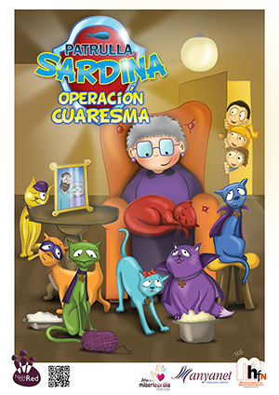
El cartel de este año refleja una imagen muy tierna y dinámica. Por un lado una anciana rodeada de 7 gatos que le hacen compañía y por el otro, nuestros amigos, que la van a visitar para escuchar sus consejos de cómo ser amigos de Jesús (foto de la mesita). Estos gatos forman un equipo (La Patrulla Sardina) y están entrenados por la yaya. Cada uno de ellos tiene una peculiaridad, relacionada con las 7 obras de misericordia (Año jubilar de la Misericordia, que estamos celebrando). Descúbrelas participando en las dinámicas.

La dinámica

FEBRERO MARZO | La Cuaresma empezará el día 10 de febrero y acabará el 20 de marzo, dando paso a la Semana Santa.

La dinámica irá alrededor de 3 de los Evangelios de este tiempo litúrgico e inspirada en las Obras de Misericordia.

GATO | IDENTIFICACIÓN | GATO | IDENTIFICACIÓN
 | Nombre: SILVESTRE  Significado: sin cultivo  Obra de misericordia: Dar de comer al hambriento |  | Nombre: SERENO  Significado: Seco, árido  Obra de misericordia: Dar de beber al sediento
 | Nombre: GALA  Significado: Peregrina  Obra de misericordia: Acoger al peregrino |  | Nombre: DIMAS  Significado: Moribundo  Obra de misericordia:  Visitar a los enfermos
 | Nombre: COSME  Significado: Limpio  Obra de misericordia: Vestir al desnudo |  | Nombre: GISELA  Significado: Rehén  Obra de misericordia: Visitar a los presos
 | Nombre: NADIA  Significado: Esperanza  Obra de misericordia: Enterrar a los muertos | Breve explicación para el adulto: Cada gato tendrá un mensaje y una actividad por hacer, relacionada con la obra de misericordia correspondiente. Se trata de una invitación a nuestros niños a pensar en los demás, dentro de sus posibilidades. Igual que estos felinos, unos estamos llamados a un servicio determinado; lo importante es mostrar a los alumnos lo que hay y observar con qué gato se sienten más identificados.

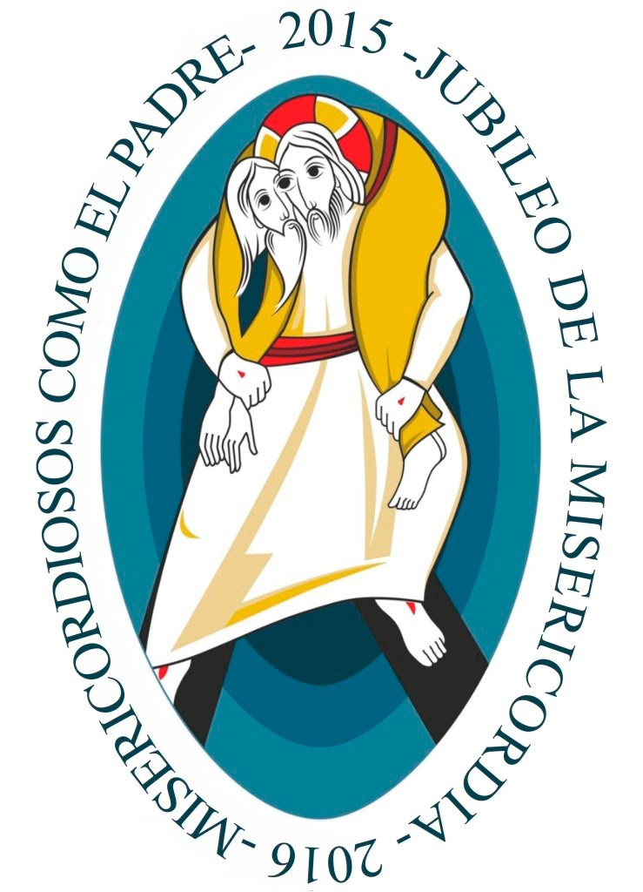 | Evangelio 1
 | Miércoles de ceniza Mt 6, 1.3-4.6.16-18 La práctica de la piedad y del ayuno
 | Evangelio 2
 | Lc 15, 11-32 Parábola del Padre Misericordioso (Hijo Pródigo)
 | Evangelio3
 | Lc 23, 1-49 La Pasión de Jesús
Semana del 10 (Miércoles de Ceniza) al 14 de febrero
MENSAJE | GATO | SIGNIFICADO | OBRA MISERICORDIA
1 Repartir alimentos | SILVESTRE | Sin cultivar | Dar de comer al hambriento
2 No malgastar el agua | SERENO | Seco, árido | Dar de beber al sediento
ACTIVIDAD
- Para el adulto: empezamos la Cuaresma. Un tiempo de preparación interior para llegar a la Pascua, “la gran fiesta de los cristianos”. El Miércoles de Ceniza da paso a este tiempo, con la imposición de la ceniza en nuestra frente, como signo recordatorio que Jesús nos espera y nos quiere bien preparados.
En esta semana, proponemos trabajar el mensaje del gato SILVESTRE, el mismo miércoles, y el del gato SERENO, el viernes (por ejemplo)

- Motivación: Explicaremos quiénes son los gatos que trabajaremos esta semana y qué mensajes traen.
- SILVESTRE: un gato preocupado por aquellas personas que comen poco, porque no quieren o porque no tienen qué llevarse a la boca. Un gato que comparte su comida con los otros y que, muchas veces, se queda sin merendar para ofrecerlo a un necesitado. Jesús con 5 panes y 3 peces hizo el milagro de repartirlos entre muchísima gente para que comieran (Mt 14, 13-21)
- SERENO: un gato que cuida mucho de no malgastar. Siempre avisa a sus amigos para que cierren el grifo si han acabado de beber. Tarda poco en ducharse y siempre bebe mucha agua para estar bien hidratado.

- Vídeo: https://www.youtube.com/watch?v=iNK-LnZej5s Multiplicación de los panes y de los peces (2:08)
Hablaremos sobre:
- La necesidad de los alimentos y del agua
- No tirar la comida, acabarnos el almuerzo,…
- Compartir la comida y en general, todas las cosas
- No acumular más de lo que necesitamos

- PDI: Cada niño arrastra un trozo de pan al cesto
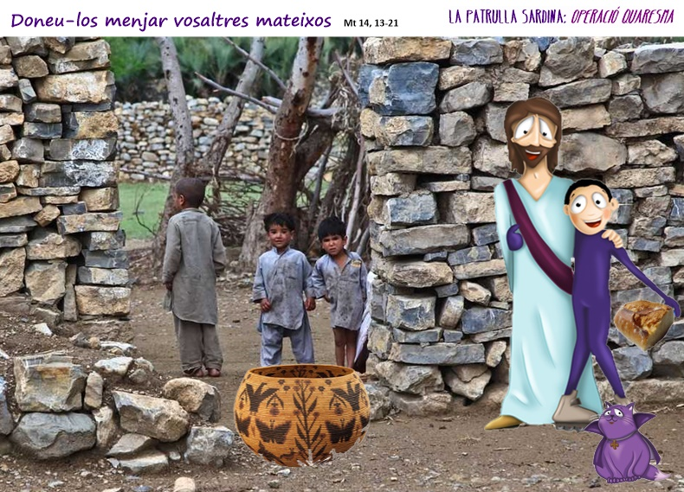

Semana del 15 al 21 de febrero
MENSAJE | GATO | SIGNIFICADO | OBRA MISERICORDIA
3 Invitar a los amigos | GALA | Peregrina | Acoger al peregrino
ACTIVIDAD
- Para el adulto: la Parábola del Hijo Pródigo, también es conocida como la Parábola del Padre Misericordioso. Jesús, como Gran Pedagogo, contó esta historia para que entendieran lo que deben hacer los Hijos de Dios: la misericordia. Y es que, el papel principal de la narración es el Padre (Dios). Un Padre que ama tanto si nos portamos bien como si no lo hacemos. Este mensaje nos lo debemos creer y debemos hacerlo llegar a nuestros niños; eso sí, indicando cuál es el camino de vuelta en caso de obrar mal

- Motivación
- GALA: esta gatita siempre se pone en la puerta de la casa de la abuelita, para esperar a los invitados. Es la que da la bienvenida, la que está atenta a las necesidades de aquéllos que vienen a su casa. Como Marta y María, dos hermanas y amigas de Jesús que lo recibían en su casa, de manera diferente, pero necesaria (Lc 10, 38-42)

- Vídeo: https://www.youtube.com/watch?v=qY-ygC4p90g Parábola del Hijo Pródigo (2:43)
Hablaremos de:
- Cada uno de los personajes: Padre (misericordia), hijo pródigo (arrepentimiento) y hermano (envidia)
- El perdón nos hace mejores personas, podremos tener más amigos…
- Cuidar a los amigos, invitarlos a casa a jugar, a merendar,…
- Estar siempre dispuestos a perdonar
- Acoger y saludar a aquellos que vienen a nuestra casa (familiares, vecinos, amigos,…)
- PDI: Completar con vocales el lema del Año Jubilar de la Misericordia
Semana del 22 al 28 de febrero
MENSAJE | GATO | SIGNIFICADO | OBRA MISERICORDIA
4 Cuidar a los enfermos | DIMAS | Moribundo | Visitar a los enfermos
ACTIVIDAD
- Para el adulto: La Parábola del Buen Samaritano (Lc 10, 25-37) nos ilustrará esa labor importante que tenemos los cristianos. Un enfermo es un necesitado. Sus fuerzas son inferiores a las nuestras y es una llamada a ponernos a prueba. Debemos ser empáticos. Muchas veces una simple visita, una llamada de teléfono,…ayuda a combatir el sufrimiento

- Motivación
- DIMAS: este nombre lo tenía el ladrón que murió crucificado junto a Jesús. Un ladrón que se arrepintió de su vida en el último momento y que pidió misericordia a Jesús. Éste le prometió un lugar en el Cielo.
Este felino siempre está al lado de la yaya, sobre todo cuando está algo pachucha. Es el encargado de acercarle las cosas, de llevarle las zapatillas,…de estar a su lado (Lc 23, 39-43)

- Vídeo: https://www.youtube.com/watch?v=7_sArxpUQho Parábola del Buen Samaritano (1:49)
Hablaremos de:
- Cuidar de las personas enfermas o con necesidades: abuelos, hermanos,…
- Sobre todo, de ayudar en casa cuando la madre o el padre están enfermos
- Servicio hacia el otro y atención verbal: ¿Cómo estás? ¿Cómo te encuentras?...

- PDI: Observar las imágenes de la derecha i clicar encima de la de la izquierda, que suponga la reacción ante lo que ven. Se oirán aplausos o abucheos

Semana del 29 de febrero al 6 de marzo
MENSAJE | GATO | SIGNIFICADO | OBRA MISERICORDIA
5 Cuidar la ropa | COSME | Pulido | Vestir al desnudo
ACTIVIDAD
- Para el adulto: estamos en una sociedad donde las modas se apoderan de nosotros. Si miramos a nuestro alrededor o por la televisión, continuamente van teniendo protagonismo la ropa y los perfumes para conseguir aumentar la autoestima. Todos sabemos que eso no es cierto; pero es difícil de combatir. Ir vestido es una necesidad básica del ser humano, por eso debemos mirar de no consumir más de lo necesario. Si no nos ponemos una ropa, depositarlas en aquellos contenedores especiales que hay en las parroquias, por ejemplo. O bien, compartirla con miembros de la familia.
- Motivación
- COSME: es un gato muy limpio. Sabe que ir bien pulidito es importante para tener una buena acogida entre los demás. Recuerda siempre a sus compañeros que recojan la ropa del suelo, si está sucia que la pongan en la lavadora, que la doblen y la guarden cuando esté limpia y seca,…Él piensa, y tiene razón, que aunque no nos encontremos bien de salud, la higiene personal es vital

- Vídeo: https://www.youtube.com/watch?v=tRtewq_JCmE Hábitos de higiene (1:40)
Hablaremos sobre:
- La importancia de ir limpios
- Los hábitos de higiene: cepillarse los dientes, lavarse la cara, ducharse,…
- Cuidar la ropa, evitar tener más de lo necesario (exceso de zapatillas de deporte o camisetas del equipo favorito cada temporada, por ejemplo)
- Donar la ropa que no nos vale a entidades (Cáritas, por ejemplo)
- PDI: Hay que arrastrar hacia el contenedor de Cáritas los elementos adecuados

Semana del 7 al 13 de marzo
MENSAJE | GATO | SIGNIFICADO | OBRA MISERICORDIA
6 Portarse bien | GISELA | Rehén | Visitar a los presos
ACTIVIDAD
- Para el adulto: el comportamiento va relacionado a dos tipos de leyes: la social y la moral. La social es la establecida por una o varias personas dentro de un territorio (por ejemplo, en la clase) y la moral es la de nuestro interior, que nos acompañará siempre. Los mensajes que debemos transmitir a nuestros alumnos son, el de observar y analizar las consecuencias de sus actos y después, el de reflexionar sobre sus actuaciones. Eso sí, siempre con el acompañamiento afectivo del adulto, igual que la anterior trabajada “Parábola del Padre Misericordioso”. Muchos de los presos han crecido en un ambiente donde no hay o hay una moral distorsionada, poco acompañada y poco cuidada

- Motivación:
- GISELA: esta gatita no se está quieta, siempre quiere salir de casa a pasear y le cuesta quedarse, especialmente los días de lluvia. Es una gata libre, que sabe que si no obedece, se puede quedar castigada sin salir; por eso conoce muy bien las normas y hace caso a la primera. También corrige y ayuda a sus compañeros para que sean obedientes a su ama
- Vídeo: https://www.youtube.com/watch?v=hTPt7XRIQAU Portarse bien (6:11)
Hablaremos sobre:
- Obedecer a los papás y a los profesores
- Intentar controlar las emociones en diferentes momentos
- 5 lugares de especial comportamiento: iglesia, biblioteca, museo, cine y teatro
- Intentar hacer el bien e invitar a nuestros amigos a hacerlo también

- PDI: Encontrar y marcar los 5 lugares de especial comportamiento (sopa de letras)
Semana del 14 al 20 de marzo
MENSAJE | GATO | SIGNIFICADO | OBRA MISERICORDIA
7 Cuidar la naturaleza | NADIA | Esperanza | Enterrar a los muertos
ACTIVIDAD
- Para el adulto: todo aquello que tiene vida muere, y todo lo que muere resucita. En las plantas lo vemos claro; pero ¿en las personas? Aquí entra en juego la fe, la fe que Jesús dice que tengamos. Él lo hizo primero, murió y resucitó. Cristo nos espera y nos anima a tener esperanza. Seguramente entre nuestros alumnos tenemos alguno que ha perdido recientemente algún ser querido; la plegaria de deseo que esté con Jesús es una salida, también el propósito y el ánimo de seguir viviendo y haciendo el bien a nuestros amigos y a nuestro entorno. Igual que cuidamos de una planta o un perro, nos tenemos que cuidar unos de otros. Jesús dio la vida por sus amigos

- Motivación
- NADIA: es una gata preocupada por los otros; siempre mira que todos estén bien, que haya comida en la nevera, que esté todo recogido, que sus amigos felinos se encuentren bien,…Una gata que sabe y confía que todo este servicio que hace, le hará mucho bien, tiene esperanza en su ama que le felicitará y que sus amigos le reconocerán y le agradecerán los méritos. Jesús hizo cosas escandalosas durante su vida pública, como lavar los pies a sus discípulos (acción propia de esclavos, en aquel tiempo) Jn 13, 1-18

- Vídeo: https://www.youtube.com/watch?v=ZA2V_IH9S44 Jesús lava los pies a sus amigos durante la Santa Cena (4:39)
Hablaremos sobre:
- Cuidar especialmente de todo aquello que tiene vida: personas, animales, plantas,…
- Quien ama, se ocupa y se preocupa
- Jesús ama a sus amigos y tiene una atención especial hacia ellos; también por nosotros
- Jesús con su Resurrección gana. Se ha dedicado a servir y a decir a todos que Dios nos ama y que nos portemos bien
- PDI: Ver los vídeos sobre los seres vivos. Cuidemos de la naturaleza, cuidemos de la vida.

Actividades PDI extras

Se pueden hacer en cualquier momento de la Cuaresma, como motivación y refuerzo.

